*Федеральное государственное бюджетное образовательное учреждение* *высшего образования*

|  |  |
| --- | --- |
| **Gerb-BMSTU_01** | ***«Московский государственный технический университет  имени Н.Э. Баумана»***  ***(национальный исследовательский университет)*** |

ФАКУЛЬТЕТ \_\_\_\_ИНФОРМАТИКА И СИСТЕМЫ УПРАВЛЕНИЯ\_\_\_\_\_\_\_\_

КАФЕДРА \_\_\_\_\_\_Компьютерные Системы и сети (ИУ6)\_\_\_\_\_\_\_\_\_\_\_

**Отчет**

**по домашней работе № 2**

**Название лабораторной работы:** С++.

Вариант №23.

**Дисциплина:** Объектно-ориентированное программирование

Студент гр. ИУ6-26(22)  **\_\_\_\_\_\_\_\_\_\_\_\_\_\_\_\_\_\_ \_\_\_\_\_\_\_\_\_\_\_\_\_\_\_\_\_\_\_**

(Подпись, дата) (И.О. Фамилия)

Преподаватель  **\_\_\_\_\_\_\_\_\_\_\_\_\_\_\_\_\_\_ \_\_\_\_\_\_\_\_\_\_\_\_\_\_\_\_\_\_**

(Подпись, дата) (И.О. Фамилия)

Москва, 2018

**Часть 1.**

**Задание:** Дана последовательность строк, содержащая данные о сотрудниках некоторого учреждения, записанные по образцу: Фамилия Имя Отчество. Написать программу, обеспечивающую ввод строк и их корректировку. Корректировка заключается в записи данных по образцу

А) Имя Отчество Фамилия; Б) Фамилия И.О.

Вывести на печать исходную и скорректированную последовательности строк. Реализовать как с использованием библиотечных функций работы со строками, так и с помощью собственной их реализации. Оценить время выполнения программы разными реализациями.

**Код программы:**

*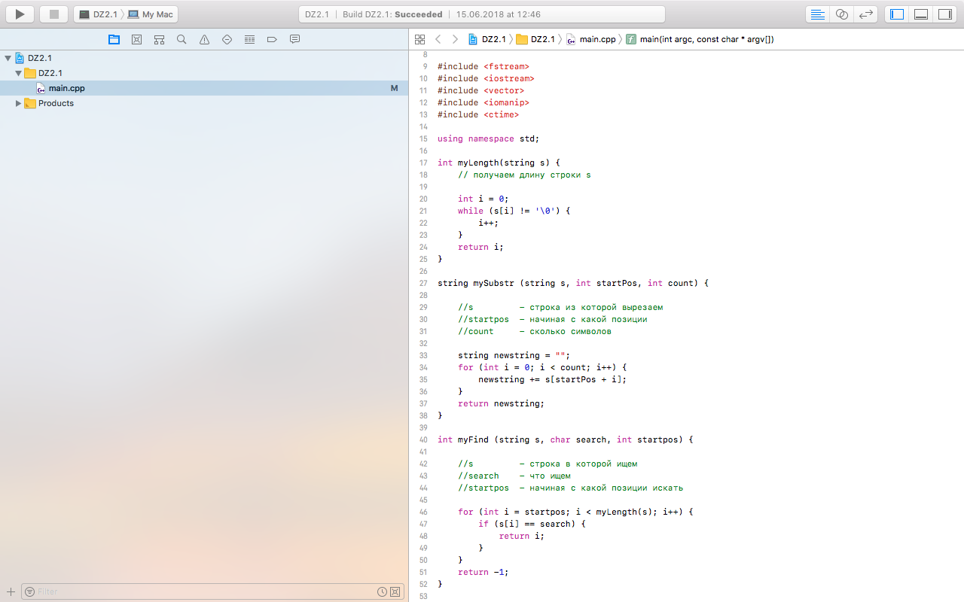*

*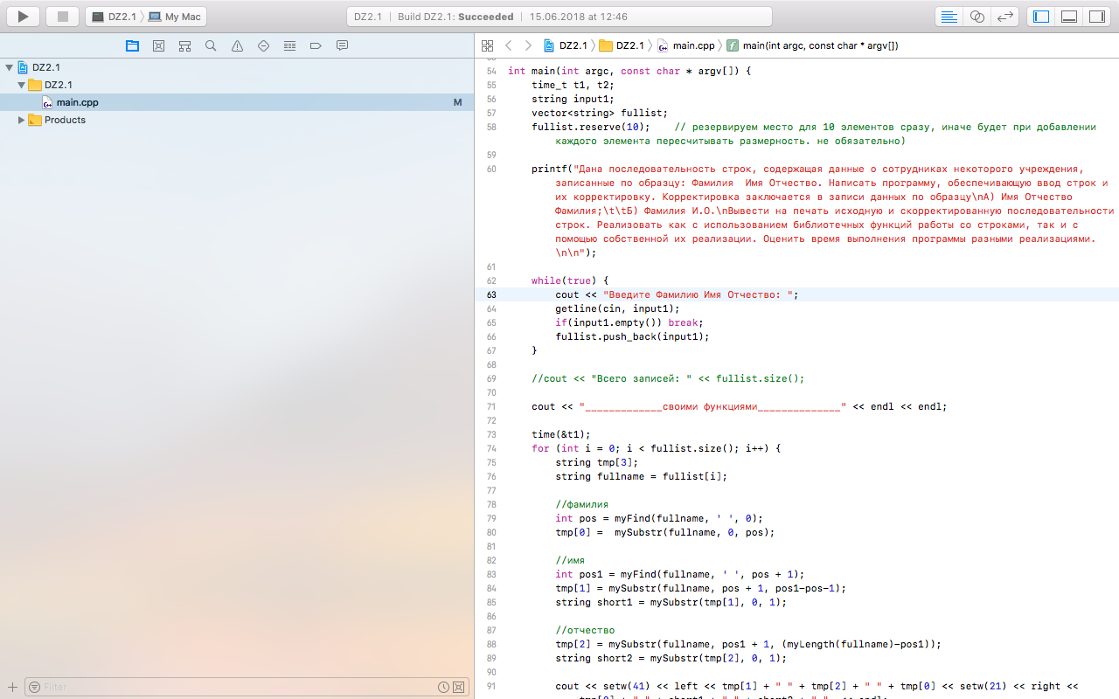*

Рисунок 2.1.1 – Код основной программы для ДЗ2

2

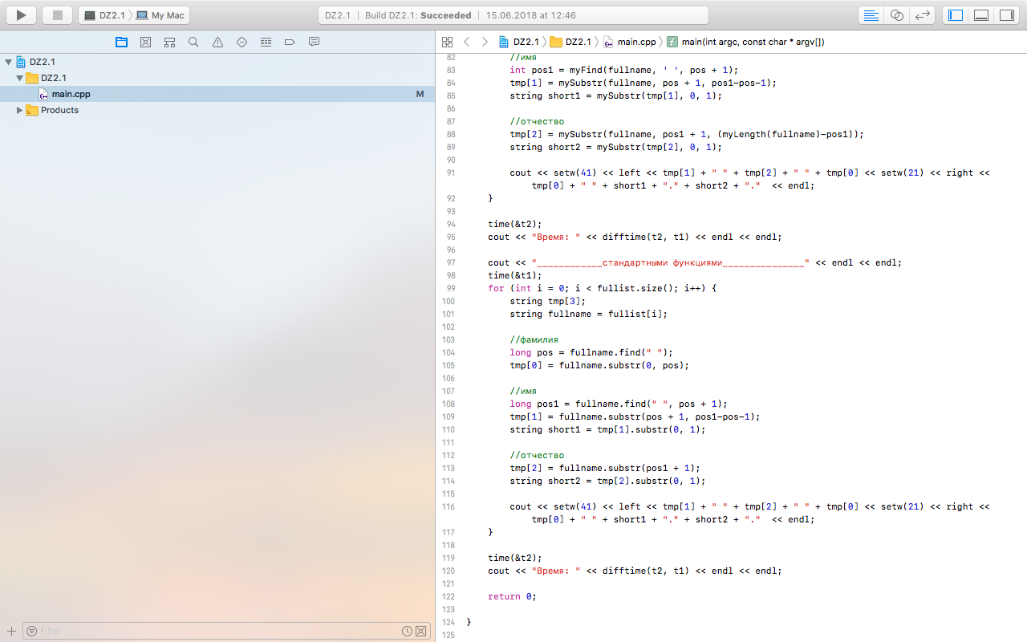

Рисунок 2.1.1 – Продолжение

**Схема алгоритма:**

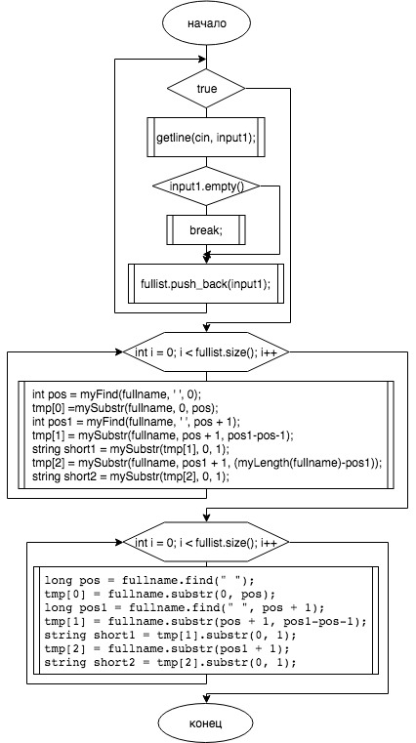

Рисунок 2.1.2 – Схема алгоритма основной программы для ДЗ2

3

**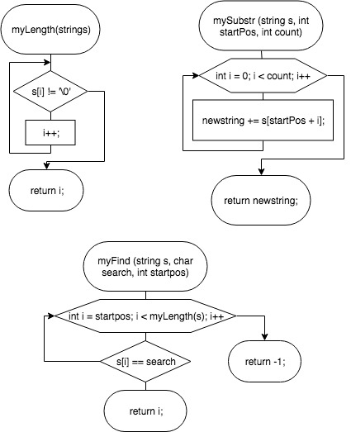**

Рисунок 2.1.3 – Схема алгоритма функций для ДЗ2

**Тестирование:**

**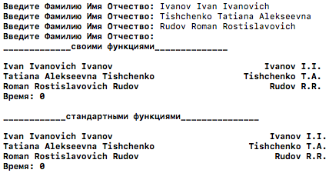**

Рисунок 2.1.4 – Тестирование программы для ДЗ2

**Часть 2.**

**Задание:** Дана последовательность строк. Каждая строка состоит из групп букв, цифр и знаков +,-,\*. Группой букв называется группа, которой не предшествует и за которой не следует буква. Группой цифр называется группа, которой не предшествует и за которой не следует цифра. Группой знаков называется группа, которой не предшествует и за которой не следует знак.

4

Написать программу, определяющую в каждой строке количество групп цифр. Если таких групп четное количество, то заменить все группы цифр последовательностью символов «&&&&&&». Если количество групп цифр нечетное, оставить все без изменения. Если искомых групп в строке нет, то выдать сообщение. Вывести на печать исходную и скорректированную последовательность строк.

**Код программы:**

**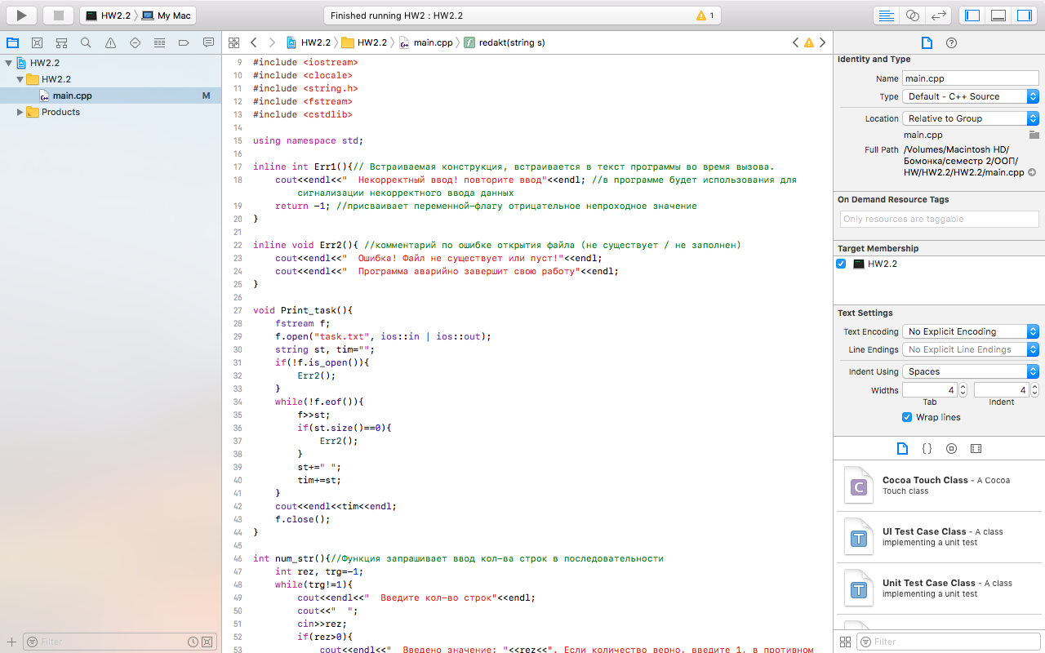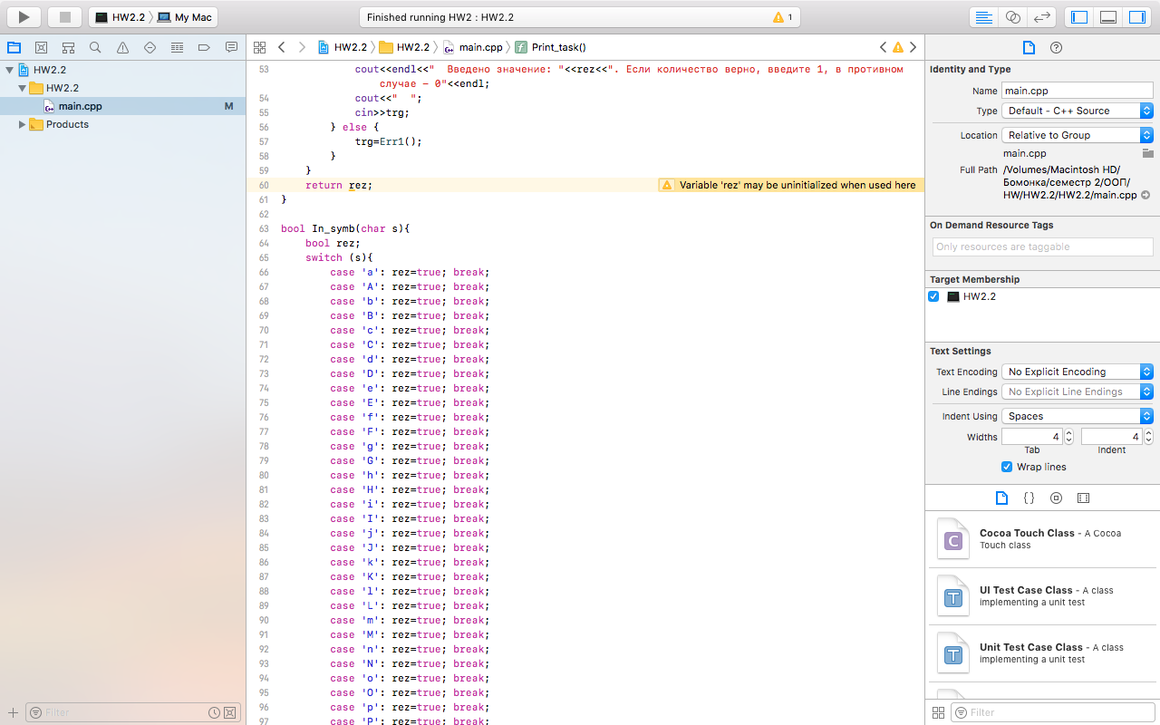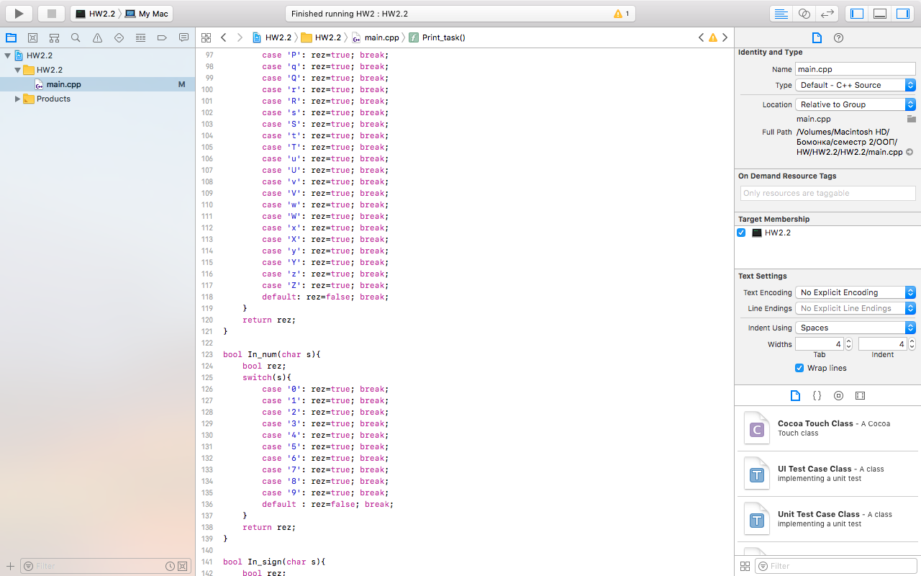**

Рисунок 2.2.1 – Код основной программы для ДЗ2

5

**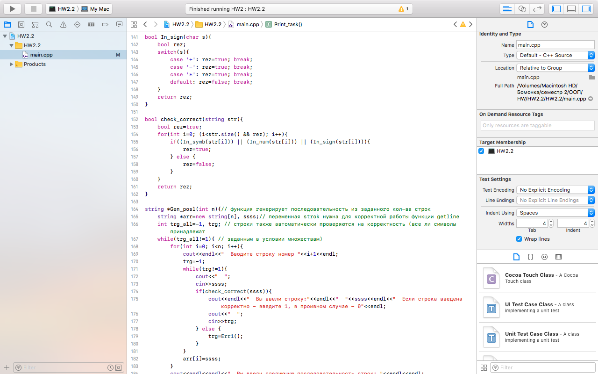**

**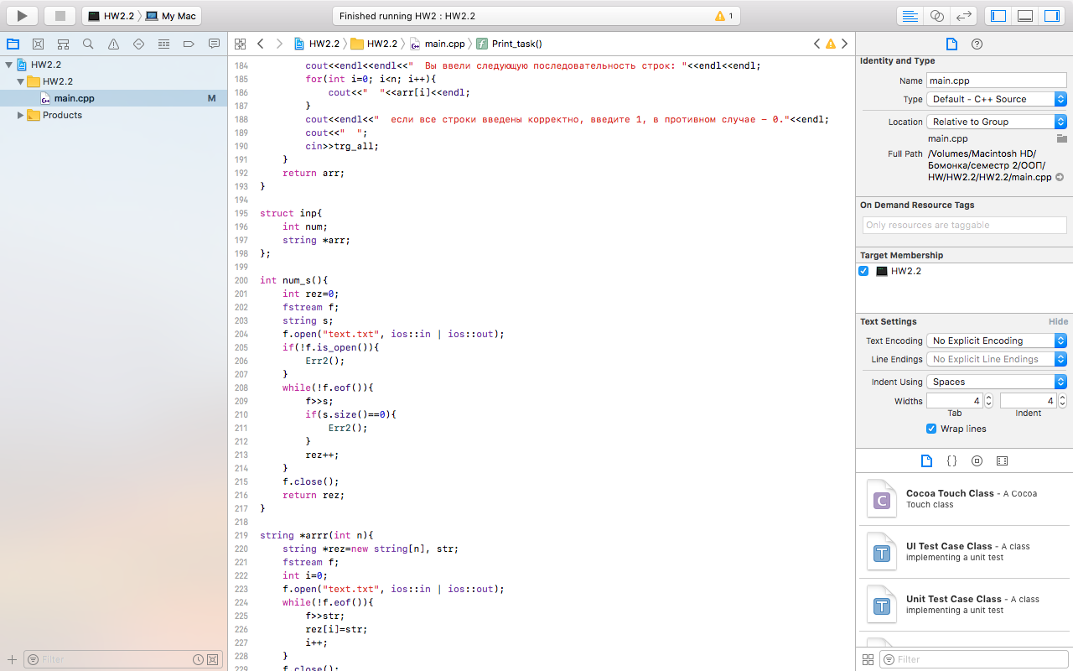**

Рисунок 2.2.1 – Продолжение

6

****

**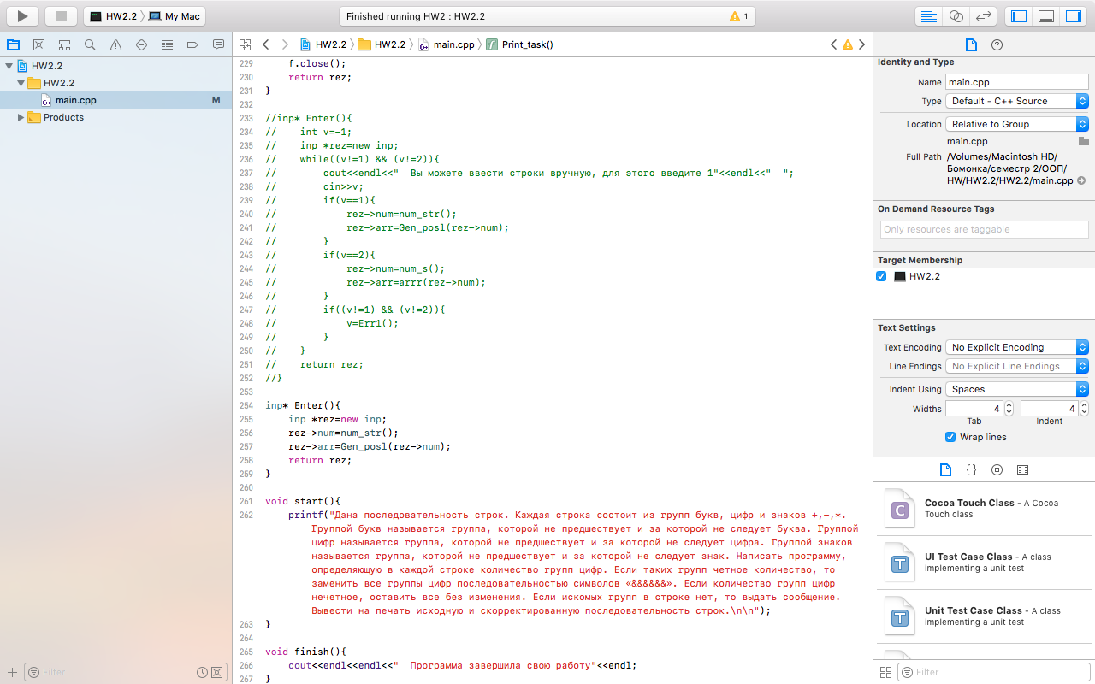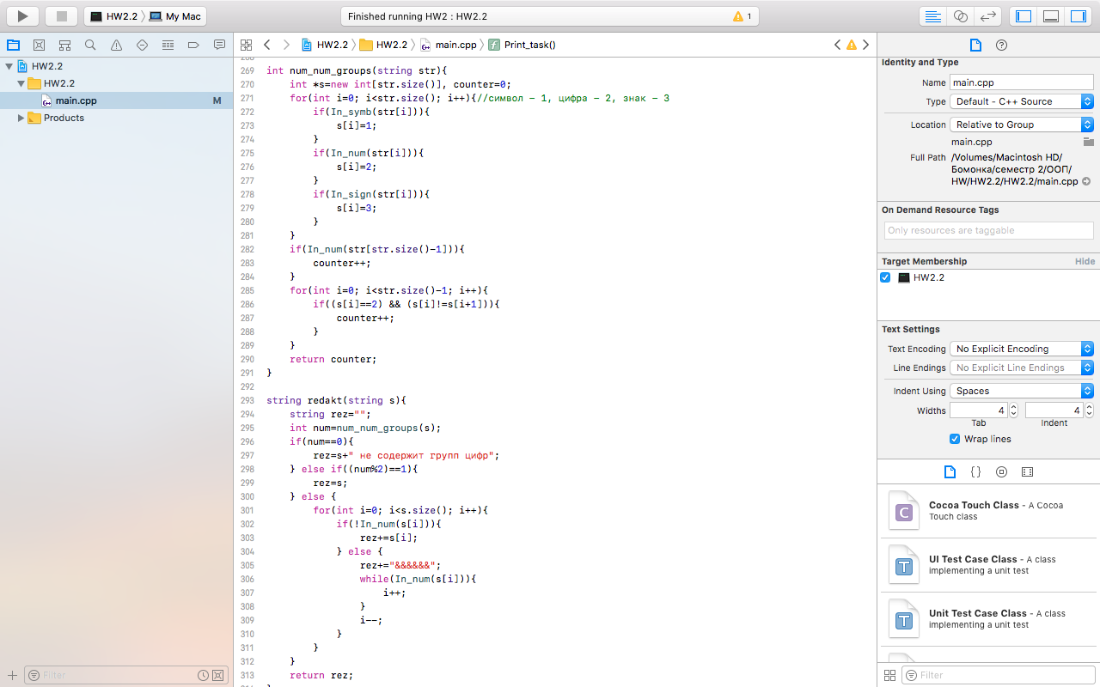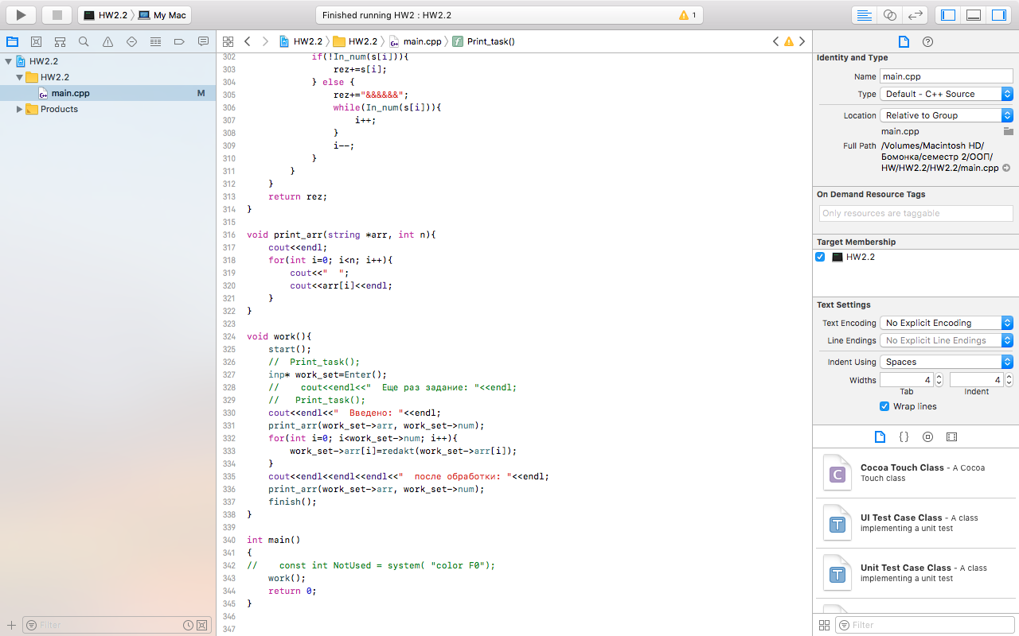**

Рисунок 2.2.1 – Продолжение

7

****

Рисунок 2.2.1 – Продолжение

**Схема алгоритма:**

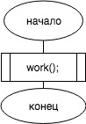

Рисунок 2.2.2 – Схема алгоритма основной программы для ДЗ2

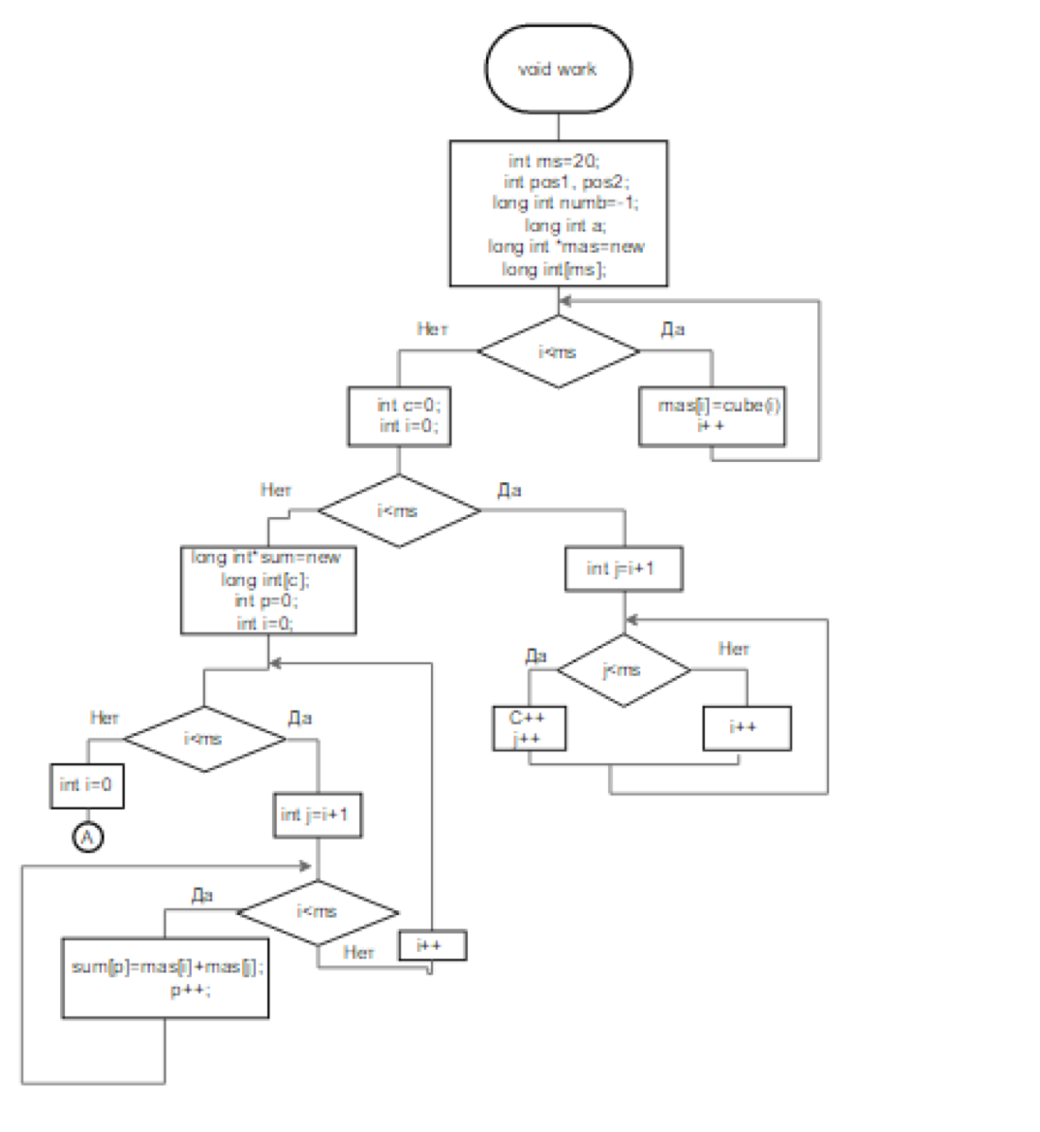

Рисунок 2.2.3 – Схема алгоритма функций для ДЗ2

8

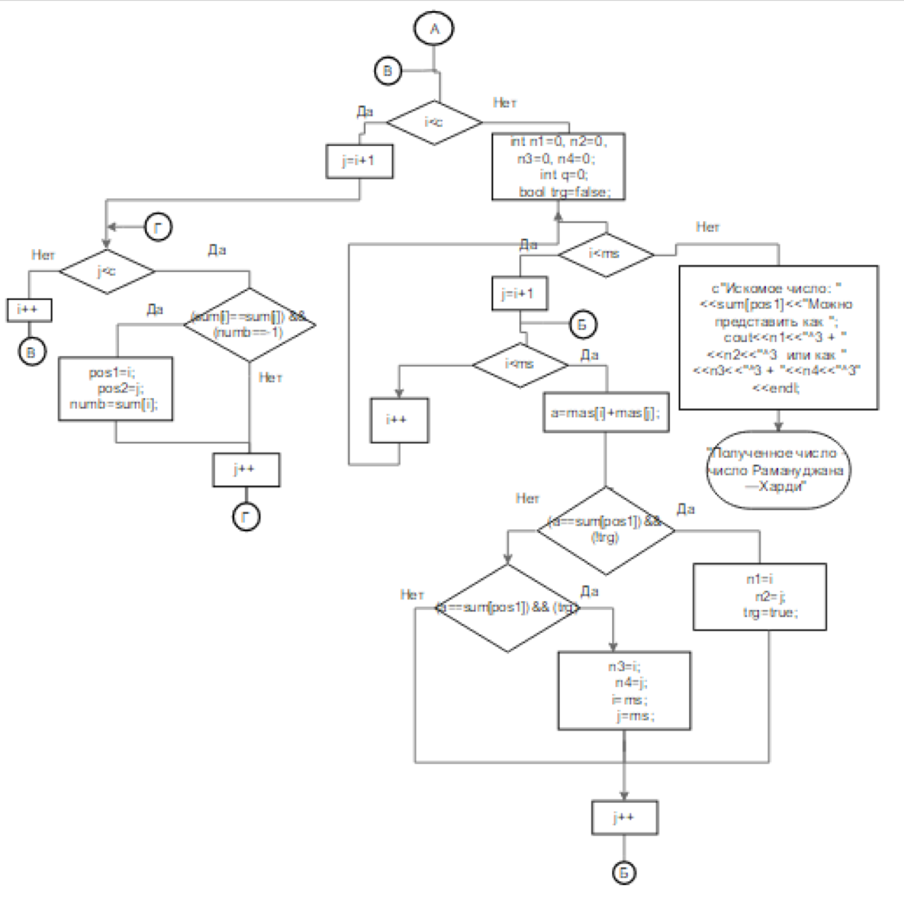

Рисунок 2.2.3 – Продолжение

**Тестирование:**

**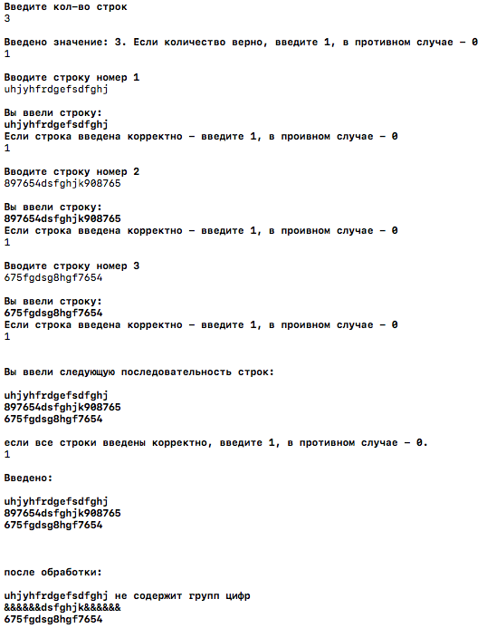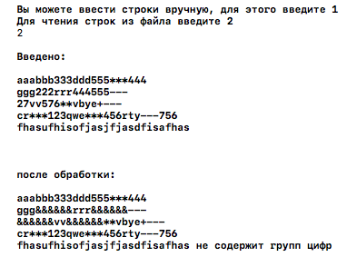**

Рисунок 2.2.4 – Тестирование программы для ДЗ2

9

**Часть 3.**

**Задание:** Организовать программным способом файл ***F***, компоненты которого являются целыми числами. Получить в файле ***G*** все компоненты файла F, делящиеся на 3 и не делящиеся на 7. Порядок следования чисел сохраняется. Вывести на экран оба файла.

**Код программы:**

**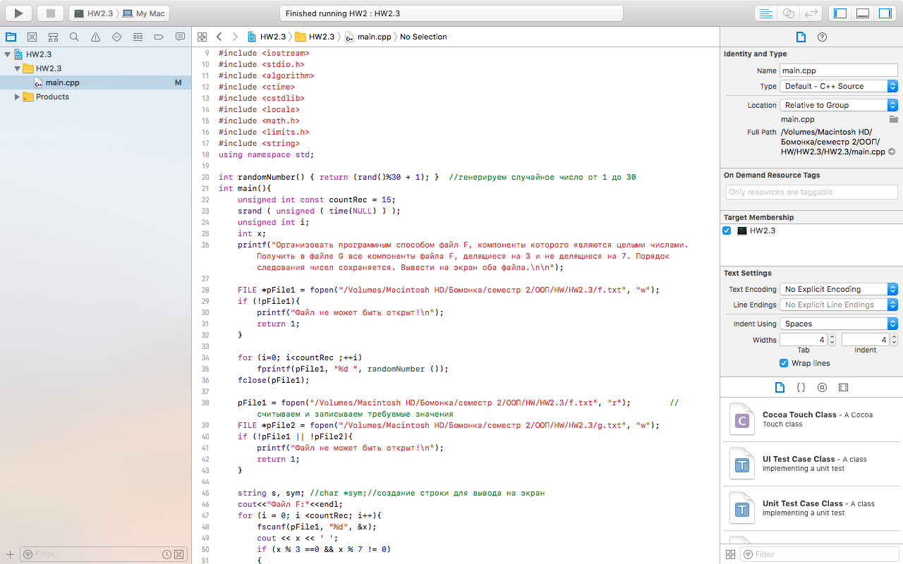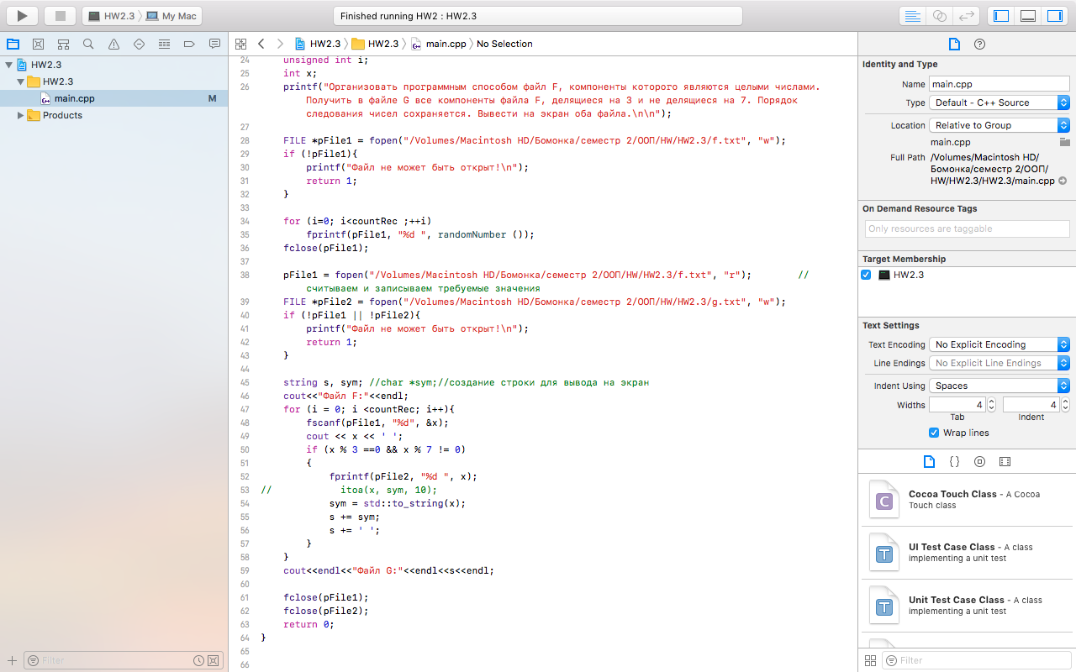**

Рисунок 2.3.1 – Код основной программы для ДЗ2

10

**Схема алгоритма:**

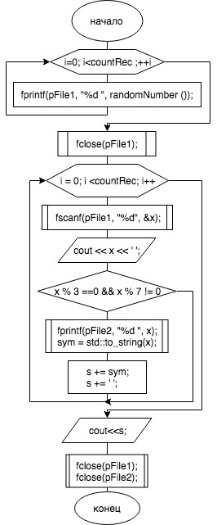

Рисунок 2.3.2 – Схема алгоритма основной программы для ДЗ2

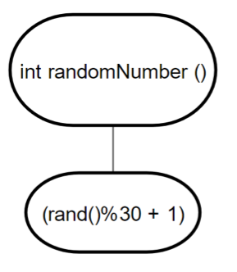

Рисунок 2.3.3 – Схема алгоритма функции randomNumber для ДЗ2

11

**Тестирование:**

**/Users/tatiana/Desktop/Снимок экрана 2018-06-19 в 10.35.01.png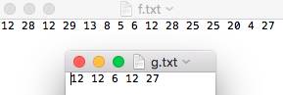**

Рисунок 2.3.4 – Тестирование программы для ДЗ1

**Вывод:** Согласно заданиям разработаны алгоритмы. На основе алгоритмов созданы программы в среде программирования Xcode (Version 9.2). Проведено тестирование программ. Рассмотрены все ветви алгоритма. Все результаты тестирования совпали с ожидаемыми.

12